# 作业四

## 功能介绍

查看所有用户：管理员从数据库调取所有用户信息

新增用户：管理员输入用户信息新增用户

删除用户：管理员在前端表中选择用户删除

更改用户：管理员在前端表中选择用户更改用户信息

查看用户：管理员在前端表中选择用户查看具体信息

核心逻辑  
 在前端向后端发送对应的请求，如查看所有用户则发送请求至”http://localhost:8080/ct/list”则可得到所有用户信息，通过ref关键字维护一个类型为Customer的列表，对于单独用户的增删改查操作，只要使用ref维护一个selectedCustomer变量即可，前端发送请求后具体的增删改查操作全部封装在后端，前端只负责如何展示数据和传数据给后端，其他操作类似。

## 具体实现

在前端可以看到所有用户被展示，每个用户都支持增删改查操作

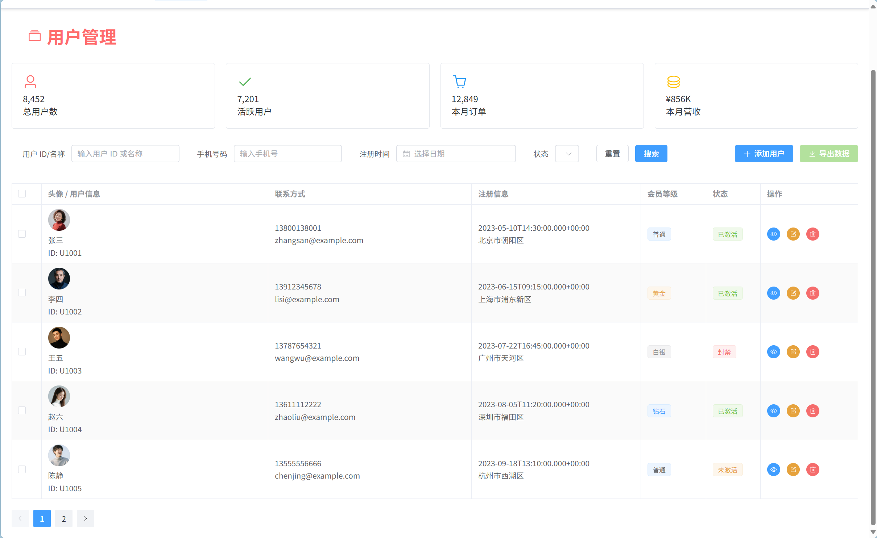

新增用户，管理员填写用户信息完成用户的录入，添加成功后用户会出现在列表中。

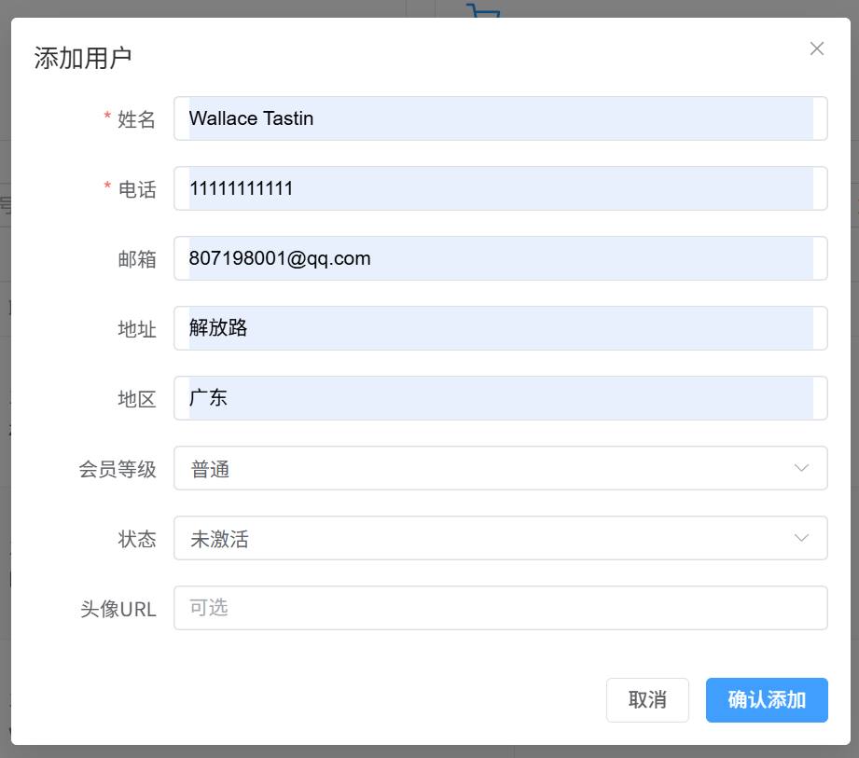



可以进行删改查操作，如查看用户具体信息

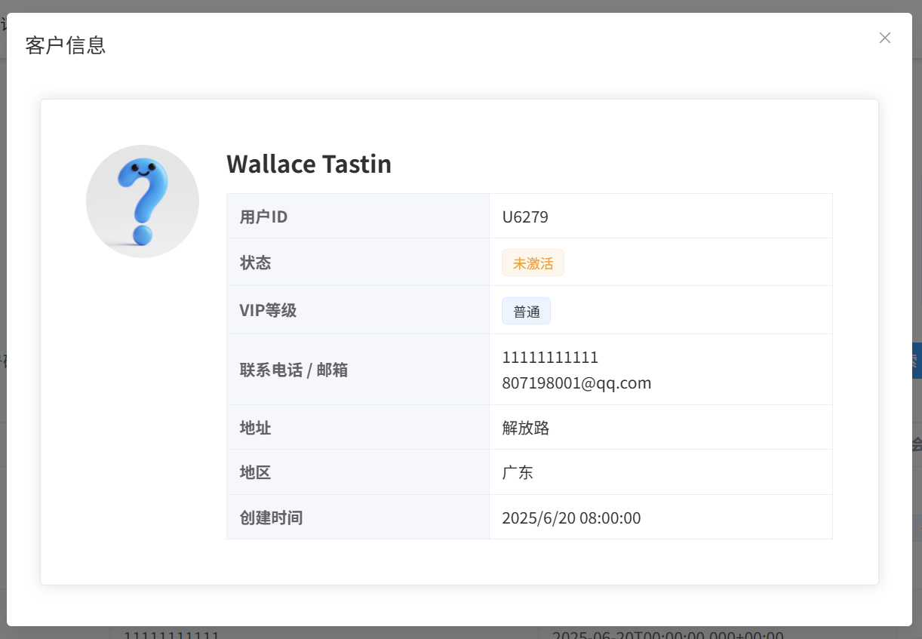

编辑用户信息，管理员选择用户列表中的一位用户点击编辑按钮即可对用户信息进行修改

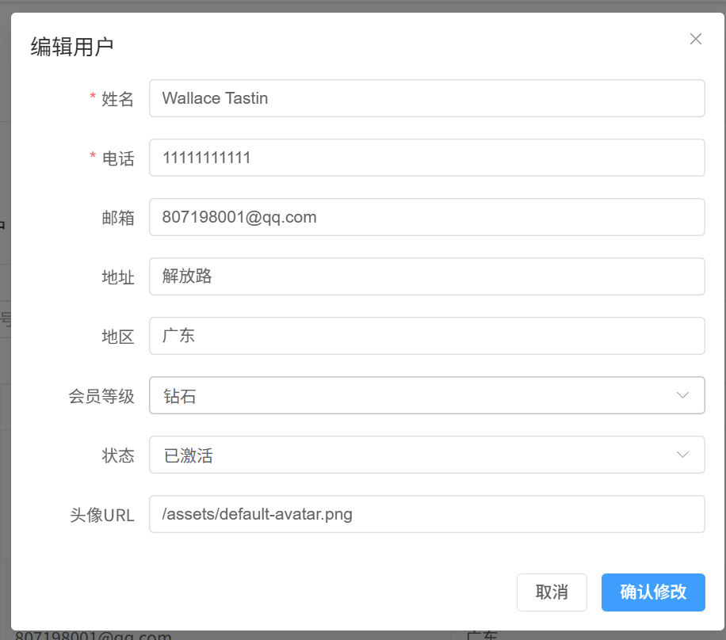

最后删除用户



前端所有页面均使用vue3+element-plus来完成，部分展示：

